Специальная тур программа по Узбекистану

Длительность:5 дней, 4 ночи
Места посещения (ночи): Ташкент – Бухара-Самарканд-Ташкент
Длительность тура:5 дней/ 4 ночи
Маршрут: Ташкент-Бухара-Самарканд-Ташкент

День 1 | Ташкент - Бухара  Прибытие 12:00-13:00 в Ташкент из Алматы.  встреча с табличкой.  Обед. Экскурсия по Ташкенту: Комплекс Хасти Имам - включает осмотр старинного корана времен халифы Усмана, Площадь Амира Темура (Сквер), площадь Алишера Навоий, площадь Независимости  Ужин.  Трансфер на вокзал21:30. Выезд и ночлег в поезде «Ташкент-Бухара» купейные вагоны.  Ночь в отеле. | 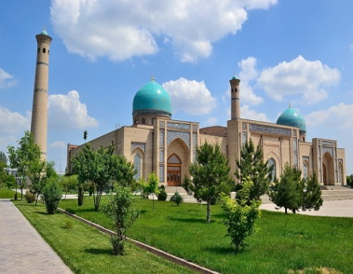
День 2 | Бухара  - Приезд в 5:50 ж/д вокзал Бухара  - Завтрак  - Посещение комплекса Б.Накшбанд  - Летний дворец Бухарского эмира Ситораи Мохи-Хосса с - Мавзолей Саманидов  - Святой источник пророка Иова (Чашмаи Аюб)  - Мечеть Боло Хавуз 18 век  - Цитадель Арк  - Обед  - Заезд и размещение в гостиницу  - Пешая экскурсия по старому городу  - Посещение комплекса Ляби Хауз  - Мечеть Магоки Аттари 12 век  - Торговые купала (Таки Саррафан,Таки Телпак фурушан,Таки Заргаран)  - Ансамбль Кош медресе (Улугбек и Абдулазизхан медресе)  - Комплекс Пои Калян (Мечети Калян,Минарет Калян,Мир Араб медресе)  - Свободное время с 16:30 до 19:00  - Ужин  - Свободное время | 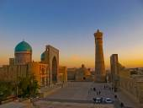  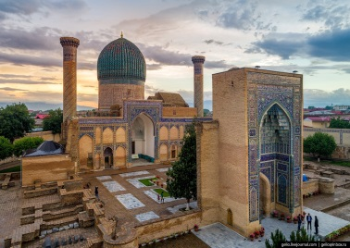
День 3 | Бухара – Самарканд  Завтрак в отеле. В 12:00 выселение с отеля.  Свободный день.  (Экскурсионная программа по запросу- отдельная оплата).  Трансфер на вокзал. Отбытие из Бухары 15:50. Прибытие в Самарканд в 17:24.  Заселение в отель. | 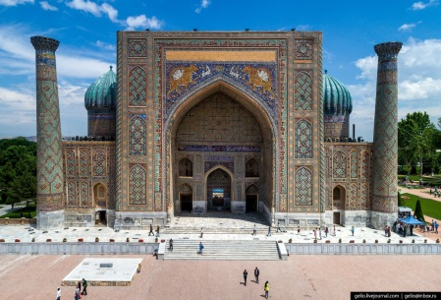
День 4 | Самарканд –Ташкент  Завтрак в отеле.  Экскурсия по городу: программа экскурсии начинается с посещения обсерватории Улугбека, в которой находится сохранившаяся часть секстанта XV века.  - Архитектурный Комплекс Шахи-Зинда ("Живой Царь").  - Соборная Мечеть БибиХаным, названная в честь старшей жены Тамерлана (XIV в.).  Обед.  Продолжение экскурсии:  - Площадь Регистан ("Песчаное Место") - главная площадь Самарканда, которая включающая в себе: Медресе Улугбека (XV в.), Медресе Шер-Дор ("Украшенное тиграми") (XVII в.), Медресе Тилля-Кари ("Покрытое золотом") - масштабы золочения поверхности купола, стен и михраба медресе превзошли все известные строения Средней Азии (XVII в.).  - Во время экскурсии вы сможете заглянуть на Сиабский базар, прилавки которого ломятся от восточных сладостей, свежих фруктов и горячих лепешек.  - В завершении экскурсии посещение мавзолея Гур-Эмир - усыпальницы Тамерлана и членов династии Тимуридов.  Трансфер на вокзал.Отбытие из Самарканда 17:30. Прибытие в Ташкент 19:48.  Заселение в отель. Ночь в отеле. | 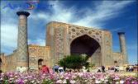
День 5 | Ташкент  Завтрак в отеле.  Выселение с гостиницы в 12:00  Свободное время (шоппинг базар «Чор-су» дополнительно)  Трансфер в аэропорт или на КПП «ЧЕРНЯЕВКА»

Включено / Не включено
В программу включено:
• Проживание в гостиницах с двухместным размещением (регистрация проживания).
• Питание: завтрак, обед и ужин.
• Комфортабельный кондиционированный транспорт на весь маршрут
• Встречи / проводы в аэропорту
• Экскурсии по памятникам и монументам на русском языке
• Местные гиды экскурсоводы в городах на все экскурсии по программе
• Входные билеты на указанные монументы.
• Ж/Д билеты

В цену не включено:
• Международный авиабилет
• Алкогольные и прохладительные напитки
• Стоимость и оформление визы (если не граждане РФ)
• Сборы за фото - и видеосъемку в музеях
• Чаевые, и носильщики в отелях/аэропорту
• Личные расходы
• Другие услуги не указанные выше
• Обед в Бухаре на третий день тура

Ташкент | Гостиница «WELLNESS HOTEL and SPA» 4*
Бухара | Гостиница «Империал Палас» 3*
Самарканд | Гостиница Бек Самарканд 3*

